聽說讀寫譯

日本文化特色、英語系國家文化特色

四技二專升學考試專業科目：

工作類別

|  |  |  |  |
| --- | --- | --- | --- |
| è³, è³å, å¬å°, å¬ç聽 | ãè½ èªª å¡éãçåçæå°çµæ說 | ãè½ èªª å¡éãçåçæå°çµæ讀 | ãè½ èªª å¡éãçåçæå°çµæ寫 |
| å¦å¥³, æµ´è¡£, å¸¦, æ¥æ¬, æ¥è¯­, å¤å­£, è¾«å­, èè²çè¡£æ, æ°é´æé¥°, æ°´æ°ç浴衣 | åç, ä¸å£è, åºç¥, ç§, è£é¥°, 10 æ, è®¾è®¡, èµå­£, çå®´, é¢å­, è¸, å¸½å­, å¸½å­çå¥³å·«萬聖節 | å£è¯èäºº, åæç, å£è¯è, éª, éªè±, å¯ç±, é®åè¯­, å¡, åªè´´ç», ææ§, å¬å¤©, ç, å¿«æ´»聖節誕 | ç«é¸¡, é£å, ææ©, æé¤, çå®´, åºå¸, ææ©èå¤§é¤, ç¤, å®¶ç¦½, ç®çç, ä¹³èºç, è¹æ, è¬è感恩節火雞大餐 |
| 壽司å¯¿å¸, ææè®¾è®¡, é£å, ç­·å­ | æ¥æ¬, å½æ, å½å®¶, åæ, ç¬¦å·, å½å®¶æµ·åå°å°, ç¶æ, æ°æå½å®¶, å½ç±, è¿¹è±¡ | ç¾å½, ç¾å½å½æ, å½å®¶, å½æ, èæ¯, èè², çº¢è², ç½, æ¡çº¹, æå¸, ææ, ç¬ç«, éªå², ç¬¦å· | è±å½, å½æ, å½å®¶, åæ, ç¬¦å·, å½å®¶æµ·åå°å°, ç¶æ, æ°æå½å®¶, å½ç±, è¿¹è±¡ |
| èå¸ã, é»æ¿ä¸ç, æ, æå®¤éã, åªè´´ç»ç, å¡é, å­©å­ä»¬, åªä½è¯¾ç¨, å¯ç±, æäº® | ãå°éãçåçæå°çµæ | ãè¨ç®æ©æ¦è«ãçåçæå°çµæ | ãåæ¥­æ¦è«ãçåçæå°çµæ |
|  |  |  |  |

搜尋關鍵字：聽說 卡通

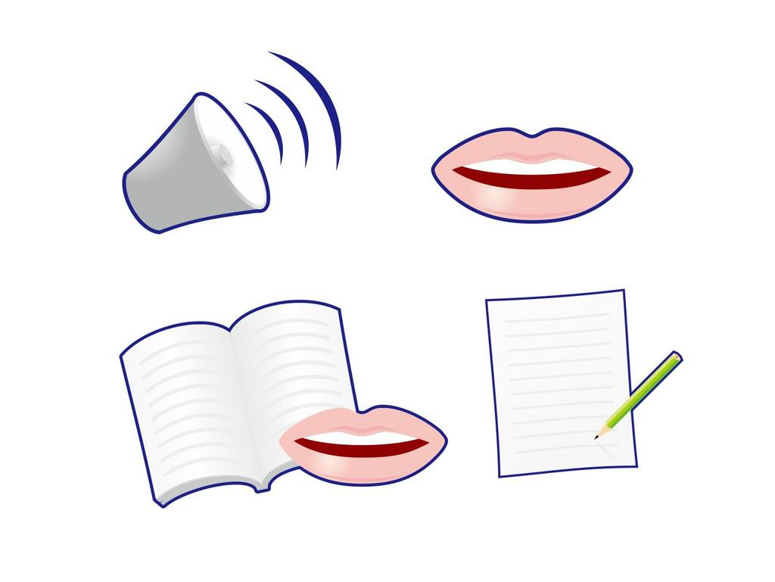

如何製作哆寶桌遊

[www.cajh.chc.edu.tw/xoops/htdocs/modules/tad_uploader/index.php?op...](http://www.cajh.chc.edu.tw/xoops/htdocs/modules/tad_uploader/index.php?op...)

免費圖片下載https://cc0.wfublog.com/

<https://wow.104.com.tw/job/2006002005>

|  |  |
| --- | --- |
| è³, è³å, å¬å°, å¬ç  ãè½ èªª å¡éãçåçæå°çµæãè½ èªª å¡éãçåçæå°çµæå¦å¥³, æµ´è¡£, å¸¦, æ¥æ¬, æ¥è¯­, å¤å­£, è¾«å­, èè²çè¡£æ, æ°é´æé¥°, æ°´æ°çãè½ èªª å¡éãçåçæå°çµæåç, ä¸å£è, åºç¥, ç§, è£é¥°, 10 æ, è®¾è®¡, èµå­£, çå®´, é¢å­, è¸, å¸½å­, å¸½å­çå¥³å·« | ç«é¸¡, é£å, ææ©, æé¤, çå®´, åºå¸, ææ©èå¤§é¤, ç¤, å®¶ç¦½, ç®çç, ä¹³èºç, è¹æ, è¬è  å¯¿å¸, ææè®¾è®¡, é£å, ç­·å­  æ¥æ¬, å½æ, å½å®¶, åæ, ç¬¦å·, å½å®¶æµ·åå°å°, ç¶æ, æ°æå½å®¶, å½ç±, è¿¹è±¡ç¾å½, ç¾å½å½æ, å½å®¶, å½æ, èæ¯, èè², çº¢è², ç½, æ¡çº¹, æå¸, ææ, ç¬ç«, éªå², ç¬¦å·è³, è³å, å¬å°, å¬çå£è¯èäºº, åæç, å£è¯è, éª, éªè±, å¯ç±, é®åè¯­, å¡, åªè´´ç», ææ§, å¬å¤©, ç, å¿«æ´» |
|  |  |